Информация о получении платежных документов и оплаты взносов на капитальный ремонт
20.03.2024
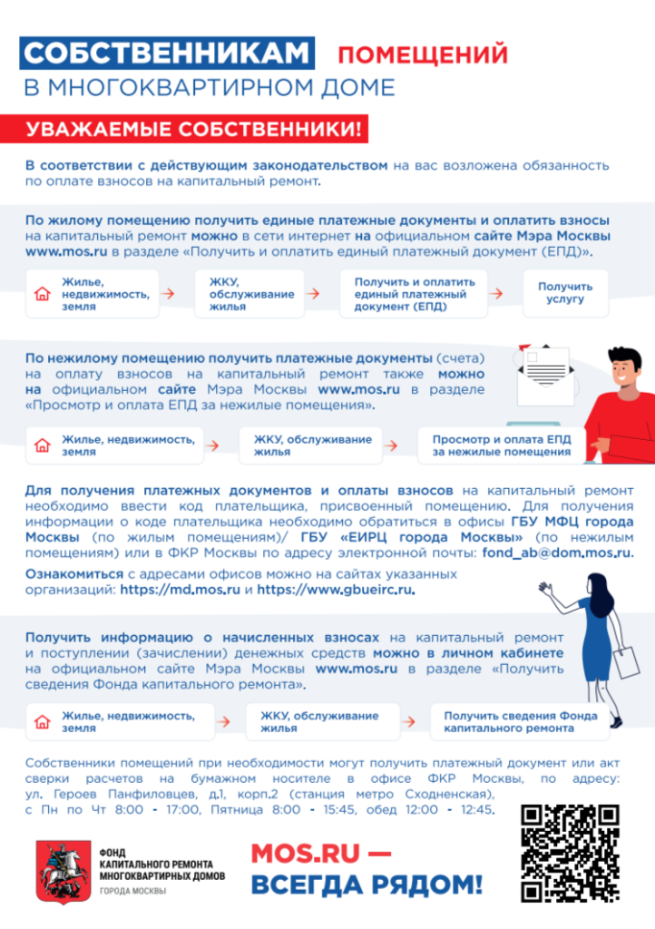

Адрес страницы: http://vnukovo.mos.ru/zhilishchno-kommunalnoe-khozyaystvo-i-blagoustroystvo/poleznaya-informatsiya/detail/12260206.html
Управа района Внуково города Москвы

